Муниципальное автономное дошкольное образовательное учреждение детский сад №233

Детско-родительский проект
"Здоровое питание дошкольника"

Подготовила:
Воспитатель
Шестакова А.А

Екатеринбург -2026

Детско-родительский проект "Здоровое питание дошкольника"
Тип проекта: познавательный.
Продолжительность: один месяц (Февраль)
Возраст детей: подготовительная группа.
Участники проекта: дети, воспитатели, родители.
Актуальность:
Здоровье детей и его состояние относится к числу важнейших характеристик, определяющих детей в обществе, и отражает состояние здоровья всего общества. А по данным государственного доклада «Положение детей в РФ» состояние здоровья детей дошкольного возраста за последнее десятилетие ухудшилось в связи с изменениями условий жизни и с нарушением питания дошкольников.
Рациональное питание является одним из факторов внешней среды, определяющих нормальное развитие ребёнка. Оно оказывает самое непосредственное влияние на жизнедеятельность, рост, состояние здоровья малыша. Правильное, сбалансированное питание, отвечающее физиологическим потребностям растущего организма, повышает устойчивость к различным неблагоприятным воздействиям. Наиболее важно соблюдение принципов рационального питания детей раннего и дошкольного возраста. Этот период характеризуется интенсивными процессами роста, дальнейшим совершенствованием функций многих органов и систем, особенно нервной системы, усиленными процессами обмена веществ, развитием моторной деятельности.
Рациональное сбалансированное питание предусматривает использование необходимого набора продуктов, содержащих все пищевые компоненты, витамины, микроэлементы в соответствии с возрастными потребностями растущего организма. Дети не могут самостоятельно оценить полезность здоровой пищи. В наше время, время неконтролируемого потока рекламы, рекламы чипсов, кириешек, и т.д. У детей формируются искажённые взгляды на питание. Родители зачастую так же не способствуют формированию стереотипов правильного питания.
Сегодня существует проблема правильного питания в семье. Многие родители не в состоянии обеспечить своим детям правильного питания из – за отсутствия теоретических знаний. Во многих семьях привыкли кушать солёное, жареное, жирное, копчёное, острое, сладкое. Многие кормят детей однотипно. В лучшем случае – котлеты, картошка, в худшем – сосиска, макароны, пельмени. Из – за этого дети не привыкшие к здоровой пище отказываются в детском саду от овощных блюд, кисломолочной продукции, рыбы, запеканок.
А ведь без преувеличения можно сказать, что правильное питание – это залог хорошего самочувствия, работоспособности, активной деятельности, отличного настроения, важнейшее и непременное условие нашего здоровья и долголетия.
Мы постоянно ищем всё новые и новые способы позаботиться о своём здоровье, и в этом поиске забываем о самых простых естественных вещах: необходимость обратить пристальное внимание детей и родителей на своё питание.
Цель проекта: пропаганда здорового питания среди детей и родителей.
Создание условий для формирования знаний детей и их родителей о правилах правильного питания.
Задачи проекта:
- Познакомить с понятием «витамины», их роли в жизни человека.
- Закреплять понятия «овощи», «фрукты», «ягоды», пользе их употребления.
- Расширять знания детей о продуктах здорового питания.
- Расширять знания где живут и чем полезны витамины.
- Формировать у детей интерес и готовность к соблюдению правил рационального и здорового питания.
- Способствовать развитию творческих способностей детей, умение работать сообща, согласовывая свои действия.
Для родителей:
- Активизировать знания родителей о здоровом питании, повысить их самообразование по теме.
- Формировать готовность родителей к сотрудничеству с педагогами.
- Альбом
Продукт проекта:
Для детей: Выставка детских работ:
- "Корзина с фруктами" (Бумага пластика)
- "Блюдо с овощами" (Лепка из пластилина)
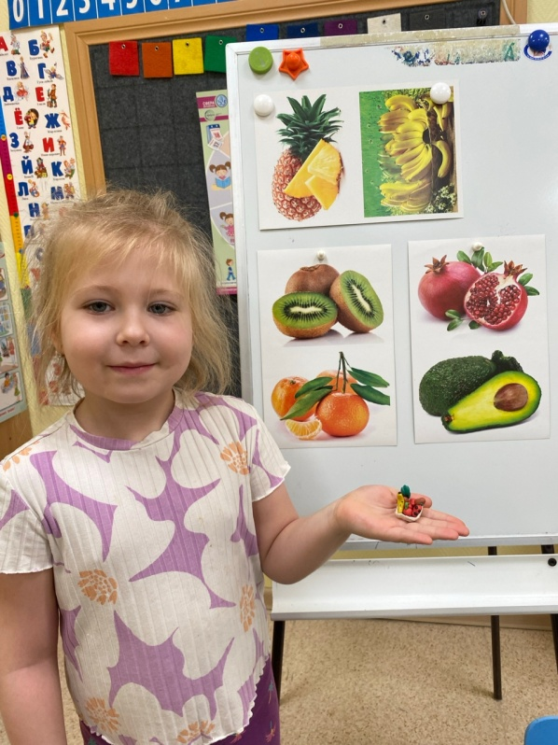
- «Витаминный салат» (Приготовление «салата из фруктов»)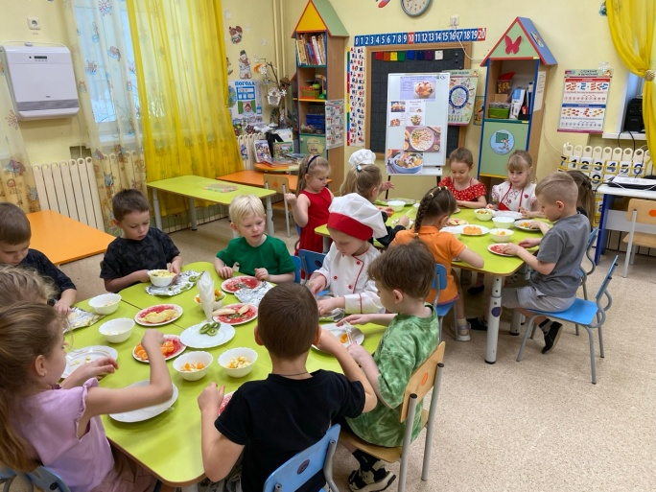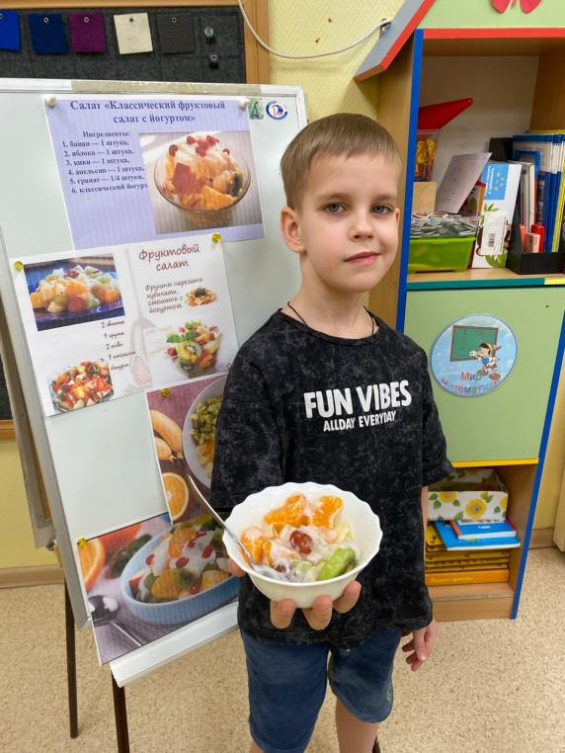
- Развлечение музыкальное: "Где живут витамины"
- Пальчиковые игры "Болтливая редька", «Капуста»
- Театральная инсценировка «Спор овощей»
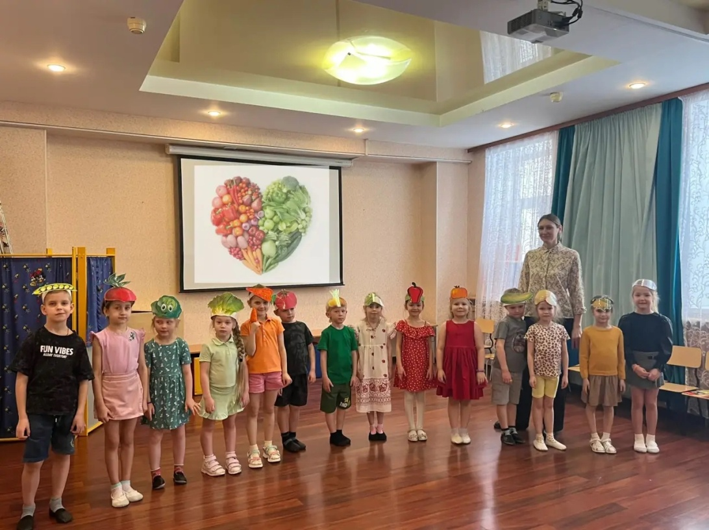

- Плакат «Полезно-вредно»
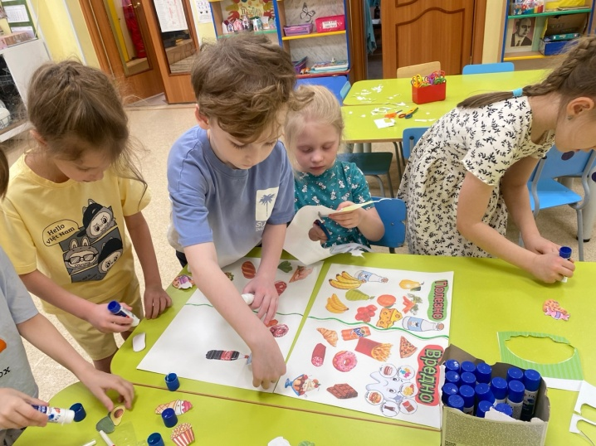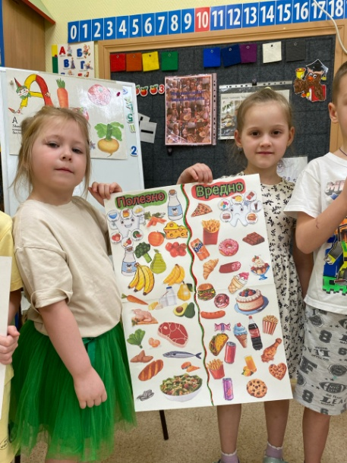
Для родителей: Информационная папка
Буклеты "Где живут витамины", "Разговор о правильном питание"
Папка передвижка: "Живые витамины"
Совместная работа родителей с детьми.
- Приготовление «Полезный ужин», «Витаминный напиток»
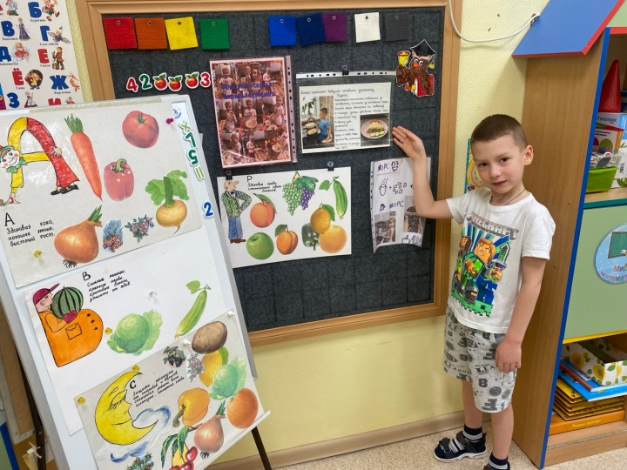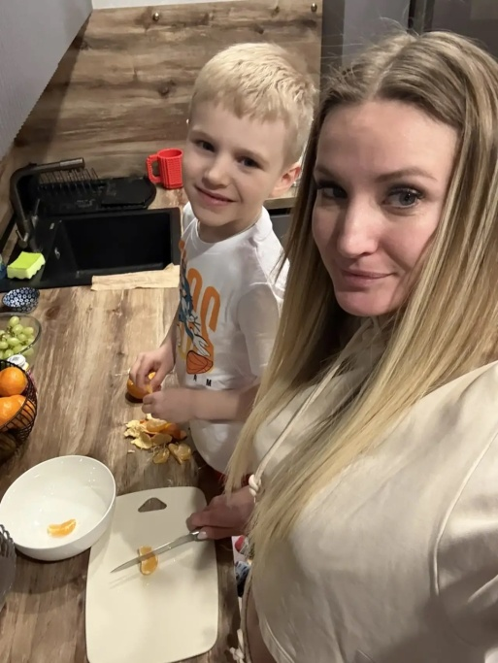

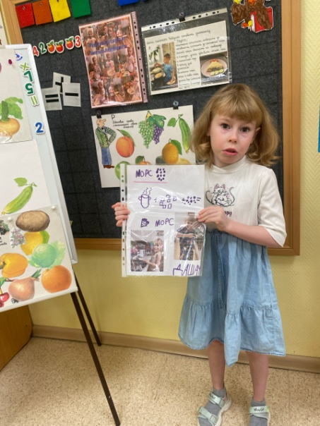

- Создание альбома «Рецепты»

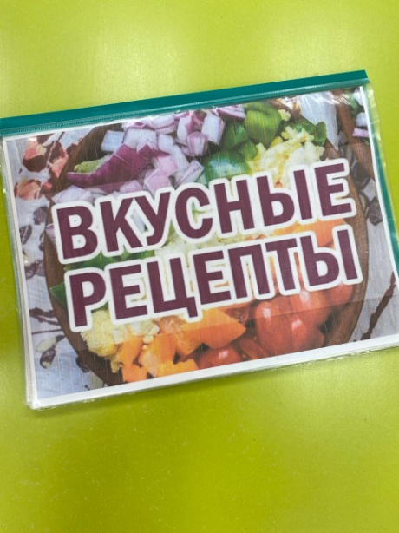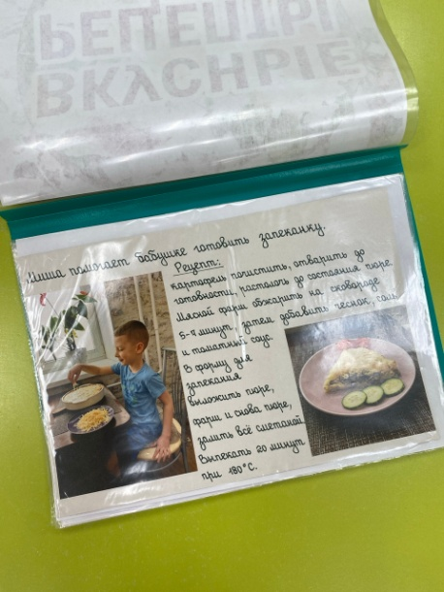
Для педагога:
- Картотека пословиц и поговорок о здоровом питании.
- Консультация для родителей «Здоровое питание дошкольника».
- Подбор конспектов совместной деятельности.
Ожидаемый результат:
Через систему разнообразных мероприятий будут сформированы основные понятия рационального питания, потребность в здоровом питании и образе жизни, умение выбирать полезные продукты, воспитывать чувство ответственности за своё здоровье, бережное отношение к народным традициям питания.
Повышение уровня знаний, умений и навыков у родителей, формирование интереса к здоровому питанию в семьях.
Этапы работы над проектом:
1 этап – подготовительный информационно – исследовательский
- Уточнить представления детей о полезных продуктах, витаминах, их значении для жизни человека.
- Подготовить методическое обеспечение проекта.
- Разработка сценария развлечения для детей.
2 этап - основной
«Разговор о правильном питании и витаминах»
Социально-коммуникативное развитие:
Культура поведения за столом.
Дежурство по столовой (сервировка стола).
Правила питания.
ИКТ «Витамины наши друзья»
Д/и. «Полезно - не полезно», «Вершки и корешки», «Съедобное - не съедобное»
Пальчиковая игра "Апельсин", "Капуста"
Презентация. «Здоровое питание дошкольника»
С. р. игра «Продуктовый магазин», «Кафе»
Театрализованное представление " Спор овощей" (пальчиковый театр)
Выставка поделок из овощей и фруктов:" Забавные витаминчики"
Познавательное развитие:
«Для чего мы едим?»,. Общение «Что ты ел вчера на ужин. Полезно это или нет?», "Где живут витамины"
Беседа «Что такое здоровое питание?»
Речевое развитие:
Народная мудрость о питании (пословицы и поговорки о продуктах, еде).
«Болтливая редька» авторская сказка Е.И. Соколова
«Школа этикета» ред. Ю.В. Полянская
«Разговор о правильном питание» М.М. Безруких.
«Сказка о здоровом питание»
«Загадки о продуктах питания»
Художественно-эстетическое развитие:
ИЗО: «Где живут витамины»
АППЛИКАЦИЯ: плакат «Полезно-вредно»
ЛЕПКА :«Блюдо с овощами»
Физическое развитие:
Физкультминутка «А в лесу растёт черника»
Создание условий для самостоятельной деятельности:
1. Альбом «Полезные рецепты»
Д/и «Полезно - не полезно», Д.и «Вершки и корешки», Д.и «Съедобное - не съедобное»
2. Сюжетно-ролевая игра «Магазин», «Кафе».
3. Художественное творчество листы, краски, карандаши, пластилин, дощечки для пластилина, салфетки, раскраски «Овощи и фрукты», трафареты «Овощи и фрукты».
4. Театральный уголок: пальчиковый театр « Болтливая редька»
Работа с родителями:
- Информационная папка:
Буклеты "Где живут витамины", "Разговор о правильном питание"
Пост в вк
Папка передвижка: «Живые витамины».
- Обмен опытом по приготовлению полезных блюд родителей и детей.
витаминные коктейли
Витаминные салаты
3 этап –музыкальное развлечение: «Здоровое питание», «Где живут витамины».
Приготовление салата «Фруктовый с йогуртом» совместная деятельность воспитателей и детей
Картотека: Кладовая пословиц
1.Где щи да каша там место наше
2. Всякий день с овощами, а не всяк день со щами.
3. Излишняя сладость пуще горечи
4. Луг от семи не дуг
5. Кашу маслом не испортишь
6. Картофель и хлеб бережет
7. ешь больше рыбки -будут ножки прыткие.
8. мёд и лук здоровью круг.
9. на ужин кефир нужен
10 морковь прибавляет кровь
11. Хлеб до вода здоровая еда.
12. Сладок мёд, да не по две ложки в рот.
13. Гречневая каша- матушка наша, а хлебец ржаной — отец наш родной.
14. Если много съешь, то и мёд горьким покажется.

Выбор темы проекта оказался не случайным. После проведенной работы и родители совместно с детьми пришли к выводу о том, что только здоровая семья может быть по-настоящему счастливой, воспитать достойных граждан своей страны. Мы задумались над тем, какие факторы влияют на здоровье семьи. В результате все пришли к выводу о том, что главными факторами, влияющими на здоровье семьи, является:
- душевное благополучие, благоприятный психологический климат в семье;
- физическое здоровье;
- правильное и здоровое питание
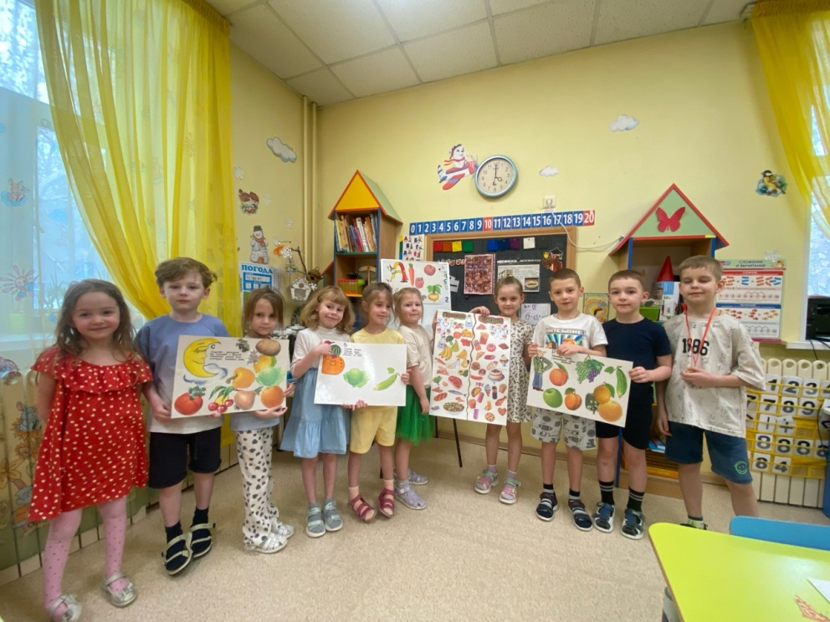

БУДЬТЕ ЗДОРОВЫ!

